El botón principal debe decir: Proyecto Interdisciplinario de Sexto Grado: **Explorando Valores a través de la Lectura y la Tecnología”**

Dentro de él deben aparecer

1. **Lecturas:** Allí van las 4 lecturas
2. **Vocabulario para buscar significados**: lista de las palabras para buscar significados
3. **Actividades para pintar:** los dibujos para pintar
4. **Cuento Ortográfico**
5. **Juegos Interactivos**
6. **Letra de la Canción para todos**
7. **Coral Poética**
8. **Velocímetro o cronómetro de lectura** [**https://www.cronometroenlinea.com/velocidad-de-lectura/**](https://www.cronometroenlinea.com/velocidad-de-lectura/)

**Lecturas para Comprensión Lectora**

**1. Español 📖✍️**

**"El Cuento del Pequeño Narrador"**

En un pueblo llamado Verdaluz, vivía un niño llamado Leo, famoso por su imaginación sin límites. A donde fuera, siempre tenía una historia que contar. Desde pequeños duendes que cuidaban los bosques hasta barcos piratas que navegaban en busca de tesoros ocultos, cada palabra suya parecía cobrar vida.

Un día, la maestra de Lengua y Literatura les dio un desafío: **escribir su propio cuento y compartirlo con la clase**. Todos se emocionaron, menos Leo. **Aunque le encantaba narrar historias, nunca había escrito una**.

Con un cuaderno en blanco frente a él, Leo suspiró. No sabía por dónde empezar. Entonces, su abuela le dijo:  
—Las mejores historias nacen de lo que sentimos y vivimos. Solo escucha tu corazón.

Inspirado, Leo comenzó a escribir sobre una niña llamada Sofía, que descubría que las palabras tenían el poder de cambiar el mundo. Su historia hablaba de cómo una simple carta podía alegrar a alguien triste, de cómo un libro podía hacer viajar a otros sin moverse del lugar y de cómo contar historias era una manera de unir corazones.

Cuando terminó, Leo leyó su cuento en voz alta frente a la clase. Sus compañeros aplaudieron emocionados y la maestra sonrió.  
—Las palabras tienen un gran poder, Leo —dijo—. Nunca dejes de usarlas para inspirar.

Desde ese día, Leo entendió que escribir era otra forma de contar historias, y así empezó su camino para convertirse en un gran escritor.

**Preguntas de reflexión:**

1. ¿Por qué crees que a Leo le costaba escribir su historia?
2. ¿Qué consejo le dio su abuela y cómo lo ayudó?
3. ¿Crees que las palabras pueden cambiar el mundo? ¿Cómo?
4. ¿Qué historia te gustaría escribir y por qué?

✅ **Actividad:** Escribir un cuento sobre cómo la lectura o la escritura puede transformar a las personas.

**2. Ciencias Sociales 🌍📜**

**"Los Guardianes del Pasado"**

Mateo siempre sintió curiosidad por su familia, pero nunca imaginó que descubriría un misterio en su propia casa. Una tarde, mientras exploraba el ático de su abuela, encontró un viejo baúl cubierto de polvo. Dentro había un diario con páginas amarillentas y una dedicatoria:

*"Para los que vendrán después de mí, para que nunca olviden de dónde venimos."*

El diario pertenecía a su bisabuelo, quien había vivido en tiempos difíciles, cuando la comunidad luchaba por sus derechos. En cada página, Mateo encontró relatos sobre cómo su familia y sus vecinos se unieron para construir escuelas, defender a los trabajadores y ayudar a quienes lo necesitaban.

Fascinado, Mateo decidió investigar más. Preguntó a sus abuelos, visitó la biblioteca del pueblo y escuchó historias de los ancianos. Descubrió que la historia no solo se encuentra en los libros, sino también en las experiencias de quienes la vivieron.

Al regresar a la escuela, presentó su investigación y les dijo a sus compañeros:  
—Todos somos parte de la historia. Conocer nuestro pasado nos ayuda a entender quiénes somos y a mejorar nuestro futuro.

Desde entonces, su clase decidió recopilar historias de sus propias familias y formar un gran libro de memorias del pueblo.

**Preguntas de reflexión:**

1. ¿Por qué es importante conocer nuestra historia familiar y la historia de nuestra comunidad?
2. ¿Qué habría pasado si Mateo nunca hubiera encontrado el diario?
3. ¿Cómo podemos asegurarnos de que las historias de nuestros antepasados no se pierdan?
4. ¿Qué historia importante hay en tu familia que te gustaría compartir?

✅ **Actividad:** Investigar y escribir un relato sobre un evento importante en la historia de la comunidad o la familia.

**3. Religión ⛪✨**

**"La Promesa de las Estrellas"**

Cada noche, Sofía se sentaba en el balcón de su casa y miraba el cielo lleno de estrellas. Se preguntaba qué habría más allá, si cada estrella guardaba un secreto o una historia.

Un día, su abuelo se sentó a su lado y le contó una historia:  
—Hace mucho tiempo, una estrella guio a tres sabios hacia un niño especial. Pero no fue la estrella la que hizo la diferencia, sino la fe de aquellos hombres en que encontrarían algo maravilloso.

Sofía quedó pensativa. Al día siguiente, cuando vio a una compañera triste en la escuela, recordó las palabras de su abuelo y decidió hacer algo bueno. Le ofreció su ayuda con la tarea y le contó una historia divertida. La niña sonrió por primera vez en días.

Así, Sofía entendió que **los pequeños actos de bondad eran como estrellas que iluminaban el mundo de los demás**. Desde entonces, ayudaba siempre que podía: acompañaba a su abuela a la iglesia, recogía juguetes para niños que no los tenían y escribía cartas con mensajes de esperanza.

Una noche, su abuelo la vio mirando el cielo y le preguntó:  
—¿Qué ves ahora cuando miras las estrellas?  
Sofía sonrió y respondió:  
—Veo oportunidades para hacer el bien.

**Preguntas de reflexión:**

1. ¿Qué enseñanza importante le dio el abuelo a Sofía?
2. ¿Cómo podemos ser “estrellas” en la vida de los demás?
3. ¿Qué acciones pequeñas pueden marcar una gran diferencia en la vida de alguien?
4. ¿Conoces alguna historia donde la fe y la bondad hayan cambiado algo importante?

✅ **Actividad:** Hacer una lista de buenas acciones y cumplir al menos tres durante la semana.

**4. Educación Artística 🎭🎨**

**"El Pincel Mágico"**

Daniel siempre había querido ser un gran artista, pero cada vez que intentaba dibujar, sentía que su trabajo no era lo suficientemente bueno. Un día, mientras exploraba el desván de su casa, encontró un viejo pincel. Su abuela le dijo que **era un pincel mágico, pero su magia solo funcionaba si quien lo usaba creía en sí mismo**.

Al principio, Daniel no le creyó, pero decidió intentarlo. Se sentó frente a un lienzo y dejó que sus manos fluyeran. Para su sorpresa, pintó un paisaje hermoso. No era perfecto, pero tenía algo especial: **su esencia, su emoción, su historia**.

Decidió mostrarlo en la escuela y, para su asombro, sus compañeros lo admiraron. Un amigo le dijo:  
—Tu arte me hace sentir feliz.

Ese día, Daniel comprendió que el arte no se trata de ser perfecto, sino de transmitir emociones. Desde entonces, pintó sin miedo, expresando todo lo que sentía.

**Preguntas de reflexión:**

1. ¿Por qué Daniel tenía miedo de pintar?
2. ¿Qué le enseñó su abuela con la historia del pincel mágico?
3. ¿Por qué crees que el arte es una forma de expresar emociones?
4. ¿Qué te gustaría crear si tuvieras un pincel mágico?

✅ **Actividad:** Crear una obra de arte (dibujo, escultura o manualidad) que represente un sentimiento o un mensaje importante.

**Vocabulario**

**"El Cuento del Pequeño Narrador"**

1. **imaginación :**
2. **narrar :**
3. **desafío :**
4. **escribir :**
5. **inspirado :.**
6. **palabras :**
7. **corazón :**
8. **alegrar :**
9. **viajar :**
10. **unir**

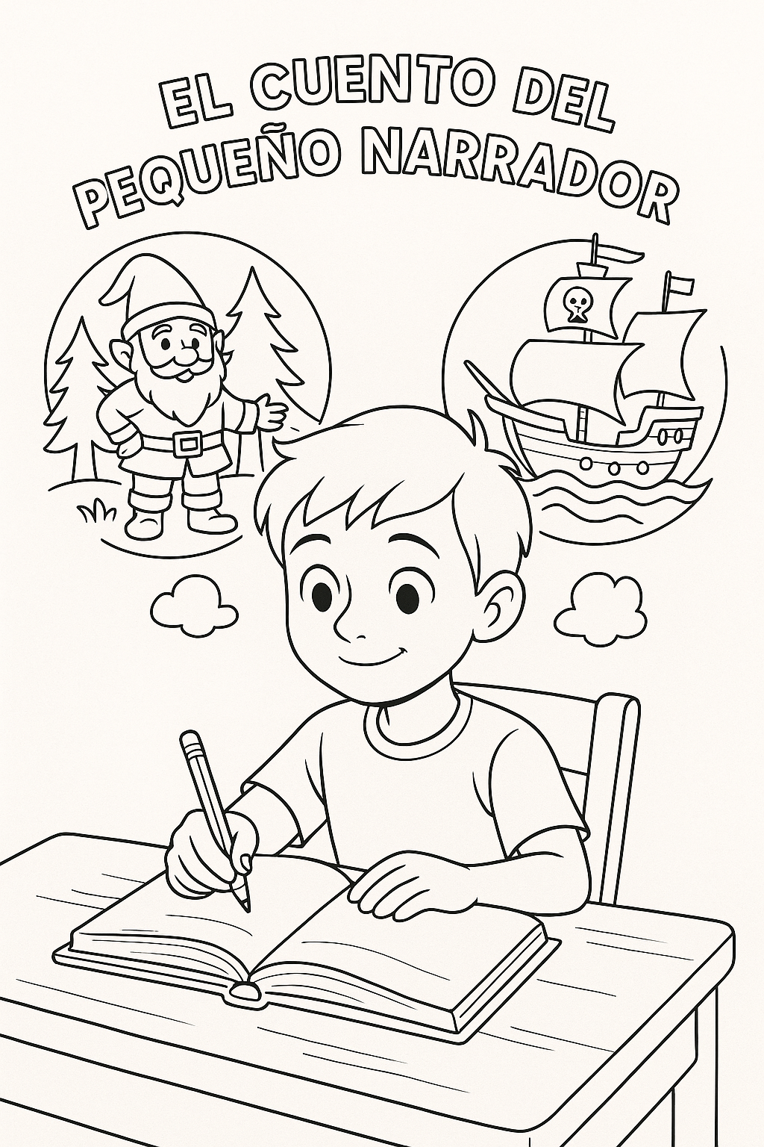**Actividad para pintar**

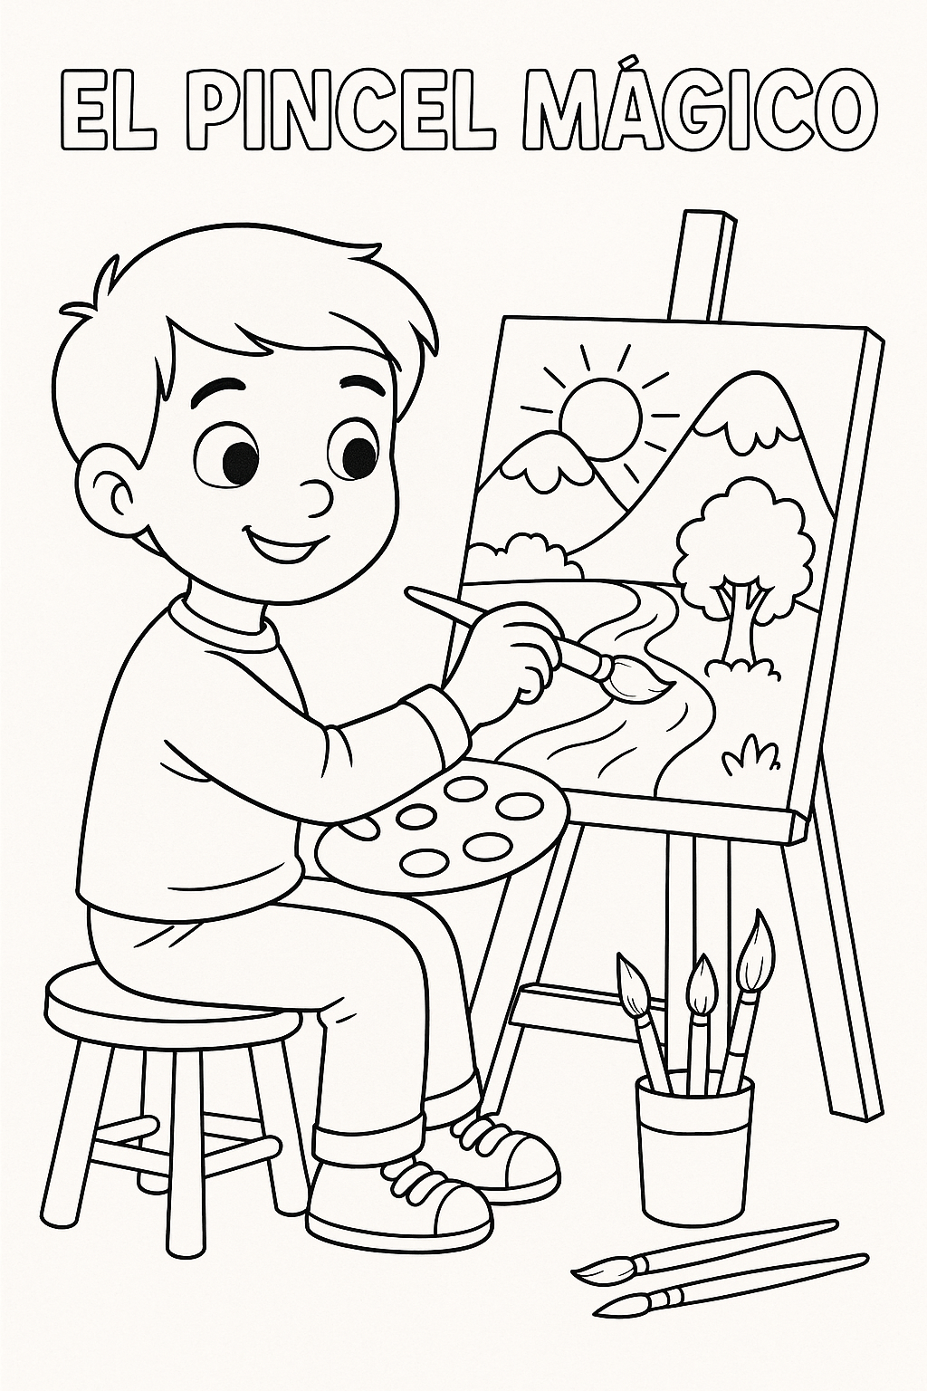

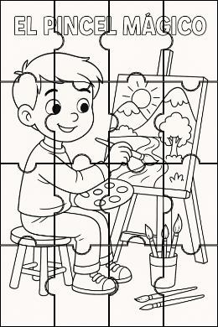



**CUENTO ORTOGRÁFICO**

**"La Promesa de las Estrellas"**

__ada noche, __ofía se sentaba en el balcón de su casa y miraba el cielo lleno de estre___as. Se preguntaba qué habría más allá, si cada estrella guardaba un secreto o una historia.

__n día, su abuelo se sentó a su lado y le contó una __istoria:

—Hace mucho tiempo, una estrella guio a tres sa__ios hacia un niño especial. __ero no fue la estrella la que hi__o la diferencia, sino la fe de aquellos hombres en que encontrarían algo maravilloso.

__ofía quedó pensativa. Al día siguiente, cuando vio a una compañera triste en la escuela, recordó las palabras de su a__uelo y decidió hacer algo bueno. Le ofreció su a__uda con la tarea y le contó una historia di__ertida. __a niña sonrió por primera vez en días.

Así, Sofía entendió que los pequeños a__tos de __ondad eran como estrellas que ilumina__an el mundo de los demás. __esde entonces, a__udaba siempre que podía: acompañaba a su abuela a la iglesia, reco__ía juguetes para niños que no los tenían y escribía cartas con mensajes de esperan__a.

Una noche, su abuelo la vio mirando el cielo y le preguntó:

­--¿Qué __es ahora cuando miras las estrellas?

Sofía sonrió y respondió:

--Veo oportunidades para ha__er el __ien.

**JUEGOS INTERACTIVOS**

**Educaplay**

<https://www.educaplay.com/learning-resources/23601922-estrellas_de_bondad.html>

**Google Sites Actividad Interactiva**

<https://sites.google.com/view/sexto-grado-2025/p%C3%A1gina-principal>

**Sopa de Letras**

[**https://www.educima.com/wordsearches/el_pincel_magico-7683587#**](https://www.educima.com/wordsearches/el_pincel_magico-7683587)

**Educaplay**

**Sí/No**

[**https://www.educaplay.com/learning-resources/23610340-los_guardianes_del_pasado.html**](https://www.educaplay.com/learning-resources/23610340-los_guardianes_del_pasado.html)

**Educaplay**

**Froggy jumps El cuento del Pequeño Narrador**

**https://es.educaplay.com/recursos-educativos/24293341-el_cuento_del_pequeno_narrador_quiz.html**

Wordwall El Pincel Mágico

<https://wordwall.net/es/resource/93674342>

Sopa de Letras Ensopado

<https://buscapalabras.com.ar/sopa-de-letras-de-la-promesa-de-las-estrellas.html>

**ROMPECABEZA INTERACTIVO**

**https://puzzel.org/es/jigsaw/play?p=-OSfAKdjlqP0OI-AHSK2**

**Canción Grupal**

**Gracias por Leer**

Gracias por abrir las páginas del saber

Por mostrarnos mundos que no podemos ver

En cada palabra un viaje comienza

En cada libro una vida se expresa

Gracias por enseñarnos a soñar despiertos

Por guiarnos con letras a lugares abiertos

La lectura es un puente que nos hace crecer

Es la llave del alma que debemos tener

Con cada línea

La mente se eleva

Gracias por mostrarnos que siempre nos lleva

**CORAL POÉTICA: “Leer para Ser”**

**Estrofa 1 (Todos al unísono)**  
  
*Leer no es solo mirar letras y frases,*  
*es abrir una puerta a otros paisajes,*  
*es cruzar con el alma mares y cielos,*  
*explorando valores, creciendo por dentro.*

**Estrofa 2**   
*En cada palabra, respeto y verdad,*  
*en cada relato, amor y bondad.*  
*La lectura nos guía, nos da dirección,*  
*nos enseña el poder de la comprensión.*

**Estrofa 3**   
*Con cada cuento, se enciende una luz...* (repite)  
*en el corazón, nace un gran impulso...* (repite)  
*leemos juntos, como hermanos de viaje...* (repite)  
*y en cada historia, un nuevo mensaje.* (repite)

**Estrofa 4**   
  
*Hoy somos lectores, artistas, pensadores,*  
*niños que sueñan, jóvenes creadores,*  
*esta experiencia no la vamos a olvidar,*  
*¡leer para vivir, leer para am*